Проект
по музыке

«Музыкальная культура американского континента»

Подготовил:
Федорович Максим,
обучающийся 6Б класса

Этот проект посвящен исследованию музыкального ландшафта Северной и Южной Америки. Музыка этого континента – это результат масштабного «плавильного котла», в котором смешались традиции коренных народов, европейских колонистов и африканских рабов.

1. Истоки. Музыка коренных народов

До прибытия европейцев музыкальная культура континента была тесно связана с ритуалами и природой.
• Инструментарий. Преобладали ударные (барабаны, погремушки из тыквы) и духовые (флейты, свистки).
• Особенности. Музыка носила функциональный характер (вызов дождя, подготовка к охоте). В Андах (Перу, Боливия) до сих пор популярна флейта Пана, известная как сику или сампоньо.

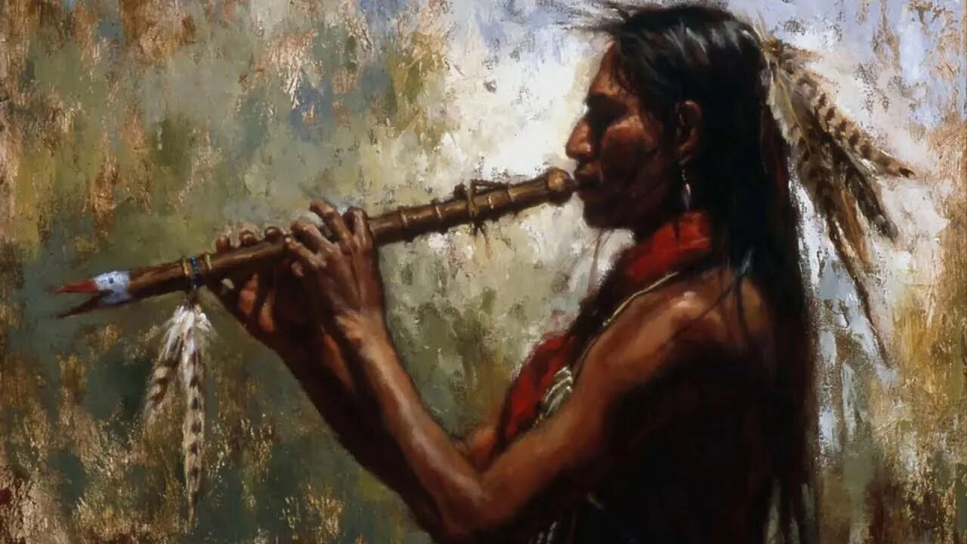

2. Северная Америка: Рождение глобальных жанров

США стали эпицентром музыкальных революций XX века, возникших на стыке африканских ритмов и европейской гармонии.
• Блюз и Джаз. Зародились на юге США. В основе лежит «блюзовая гамма» и импровизация. Математически джазовый свинг можно представить как особое деление длительностей, где четвертная нота делится не на две равные восьмые, а в пропорции, близкой к 2:1.

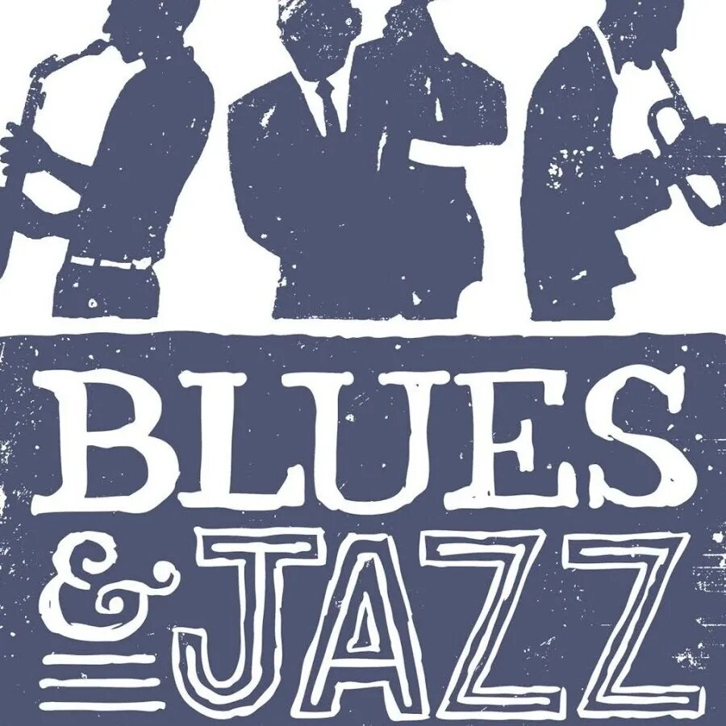

• Кантри. Музыка белых переселенцев из Европы (шотландские и ирландские баллады), использующая банжо, гитару и скрипку (фиддл).



• Рок-н-ролл. Синтез ритм-энд-блюза и кантри, ставший символом молодежной культуры.
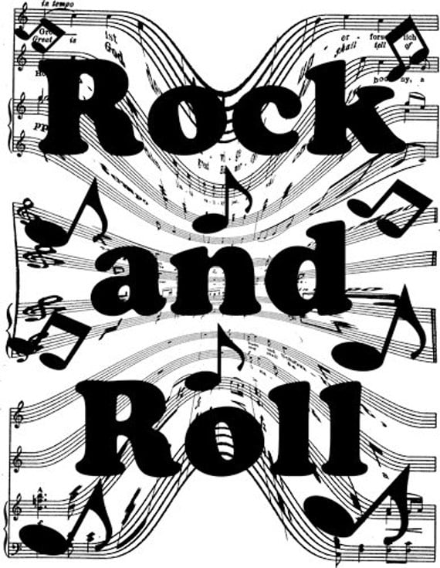

• Хип-хоп. Возник в 1970-х годах в Бронксе как способ самовыражения афроамериканской молодежи, превратившись в доминирующую мировую культуру.


3. Латинская Америка. Ритм и страсть

Музыка Южной и Центральной Америки характеризуется сложной полиритмией и танцевальностью.
Регион | Характерный жанр | Основные инструменты
Аргентина | Танго | Бандонеон, фортепиано, скрипка
Бразилия | Самба, Босса– нова | Гитара, пандейру (бубен), сурду
Куба | Сон, Сальса | Клаве, конги, трес (гитара)
Ямайка | Регги | Бас– гитара, электрогитара, барабаны

• Полиритмия
В латиноамериканской музыке часто встречается наложение разных метров, например, сочетание 3/4 и 6/8 , что создает эффект «раскачивания».

4. Музыкальные инструменты континента

Многие инструменты стали символами своих стран:
• Банжо (Северная Америка) – имеет африканские корни, но стало основой фолка.
• Маримба (Гватемала, Мексика) – деревянный ксилофон огромных размеров.
• Чаранго (Анды) – маленькая десятиструнная гитара, корпус которой традиционно делался из панциря броненосца.
• Стальной барабан (Тринидад и Тобаго) – сделан из металлических бочек, уникальный инструмент Карибского бассейна.

5. Академическая музыка

Американские композиторы стремились создать уникальный стиль, отличный от европейского:
• Джордж Гершвин.
Соединил джаз и классику (например, Rhapsody in Blue).
• Астор Пьяццолла.
Революционер танго, создавший стиль Tango Nuevo, предназначенный для концертного прослушивания, а не только для танцев.
• Минимализм.
Направление, зародившееся в США (Филип Гласс, Стив Райх), основанное на повторении коротких паттернов.

Заключение

Музыкальная культура Американского континента – это история диалога и борьбы разных культур. От архаичных напевов индейцев до цифровых битов современного хип-хопа, она остается самой динамичной и влиятельной силой в мировом искусстве, постоянно порождая новые формы и смыслы.

